

**INFORME SOBRE LA RECAUDACIÓN** DE LA PROVINCIA DE CÓRDOBA

Abril 2024

**INFORME SOBRE LA RECAUDACIÓN** DE LA PROVINCIA DE CÓRDOBA

*AGOSTO 2023*

Contenido

Informe ABRIL 2024 3

Recursos de Origen Provincial 4

Recursos de Origen Nacional 4

Anexo - Recaudación de la Provincia de Córdoba 7

Recaudación mensual de la Provincia de Córdoba - Administración General - Año 2024 7

Referencias 8

# Informe ABRIL 2024

**Cae 15% la recaudación con mayor impacto en los nacionales**

* La recaudación total del mes de abril de 2024 fue de $405.626 millones. Si se descuenta la inflación, considerando a tal fin el Índice de Precios al Consumidor de la Provincia de Córdoba hasta el mes de marzo de 2024 y una estimación propia para el mes de abril de 2024, se observa que la recaudación habría caído un 15% real interanual (Gráficos 1 y 3).
* La pandemia profundizó la crisis nacional que empezó a impactar en las finanzas provinciales en julio de 2018. Por este motivo, resulta pertinente realizar la comparación frente a un periodo previo a la recesión. Al tomar como referencia la recaudación del mes de abril de 2018, se advierte una caída real del orden del 10% para el 2024. Por su parte, la comparación frente a abril de 2019, 2020, 2021 y 2022 arrojan variaciones reales de aproximadamente -4%, 23%, -13% y -16%, respectivamente.
* En abril, se observa que el conjunto de los impuestos cuya dinámica recaudatoria depende del ciclo económico (IVA, Ganancias, Ingresos Brutos y Sellos), es decir, que gravan las transacciones económicas, se ubicó por debajo de los niveles observados previo a la crisis (-4% real respecto a abril de 2018). Este tipo de impuestos representó el 87% del total recaudado en abril de 2024 y mostraron una caída real del 14% respecto a abril de 2023 (Gráfico 2).
* Por su parte, el nuevo escenario macroeconómico que emergió a mediados del año 2022 implicó una rápida desaceleración y un cambio de tendencia tanto de la actividad económica como de la recaudación. De acuerdo a datos del EMAE[1], la actividad económica comenzó a caer de manera sostenida a partir de agosto de 2022. En el periodo que abarca los meses de abril hasta julio de 2022, la recaudación se recuperó a un ritmo del 13% interanual real. En los últimos veintiún meses, se advierte que las tasas de variación interanuales de la recaudación se ubicaron en el terreno negativo al registrar una caída promedio de -3,0% en términos reales.

**Análisis de Recursos según Origen**

* En abril, los recursos **provinciales** registraron caída real interanual del 4%, mientras que los de **origen nacional** registraron una caída de aproximadamente un 21% real, es decir, neto del efecto del crecimiento de los precios y con respecto a abril del año 2023, respectivamente (Gráfico 3).

### Recursos de Origen Provincial

* Entre los recursos de origen provincial, el **Impuesto sobre los Ingresos Brutos** representó en abril de 2024 el 76% de la recaudación de este tipo de impuestos. La alta participación de este tributo hace que su dinámica recaudatoria impacte fuertemente en las finanzas provinciales. En abril, Ingresos Brutos muestra una caída del 2% en términos reales para igual periodo del 2023 (Gráfico 4). Si se toma como periodo base de comparación al año 2018, una vez descontado el efecto de la inflación, la recaudación de abril de 2024 se ubicaría por encima de la recaudación de abril de 2018.
* En abril, el **Impuesto de Sellos**[2] apunta una caída interanual del 22% en términos reales. Si se realiza la comparación frente al mes de abril de 2018, la recaudación de este tributo apunta una caída del 44% en términos reales.
* Los **Impuestos Patrimoniales** en su conjunto mostraron una caída real del 15%. El inmobiliario, que concentró en abril el 69% de este tipo de impuestos, registró caída interanual del 24% en términos reales, explicado por las caídas del 5% y del 37% del Urbano y del Rural, respectivamente y en términos reales. Por su parte, el Impuesto Automotor mostró un incremento del 14% en términos reales frente a abril del año pasado.

### Recursos de Origen Nacional

* Los **recursos nacionales**, en conjunto, muestran en abril una caída del 21% en términos reales respecto de 2023, y variaciones del -22%, -17%, 22%, -8% y -9% si se toma como referencia al mismo mes de los años 2022, 2021, 2020, 2019 y 2018, respectivamente. Tanto Ganancias como el Impuesto al Valor Agregado tienen un rol protagónico entre los impuestos de origen nacional, puesto que representan el 91% de este tipo de impuestos.
* En abril, los **recursos coparticipados** a las provincias muestran, en el caso de Córdoba, una caída del 22% en términos reales y frente a igual periodo del 2023.
* Por su parte, en abril, el **IVA** neto de devoluciones cayó a un ritmo interanual del 9% en términos reales, mientras que la recaudación de **Ganancias** presentó una caída real del orden del 36%. Esto se debe, en parte, a que los Decretos 415/2023 y 473/2023 elevaron el Mínimo No imponible y modificaron la escala de alícuotas del impuesto, reduciendo la recaudación nacional de la cuarta categoría.
* En Anexo se presenta información detallada sobre los ingresos de la Provincia en el año 2024.

**Gráfico 1. Variación real* de la recaudación mensual de la Provincia de Córdoba**

En % respecto a igual mes del año anterior. Por origen.

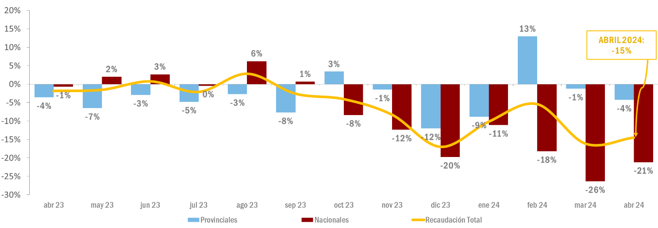

Nota: * En base a inflación interanual a cada mes (IPC Córdoba hasta marzo de 2024 y estimación propia para el mes de abril de 2024).

Fuente: Ministerio de Economía y Gestión Pública.

**Gráfico 2. Variación real* de la recaudación de impuestos relacionados a la actividad económica**

En millones de pesos de abril de 2024*

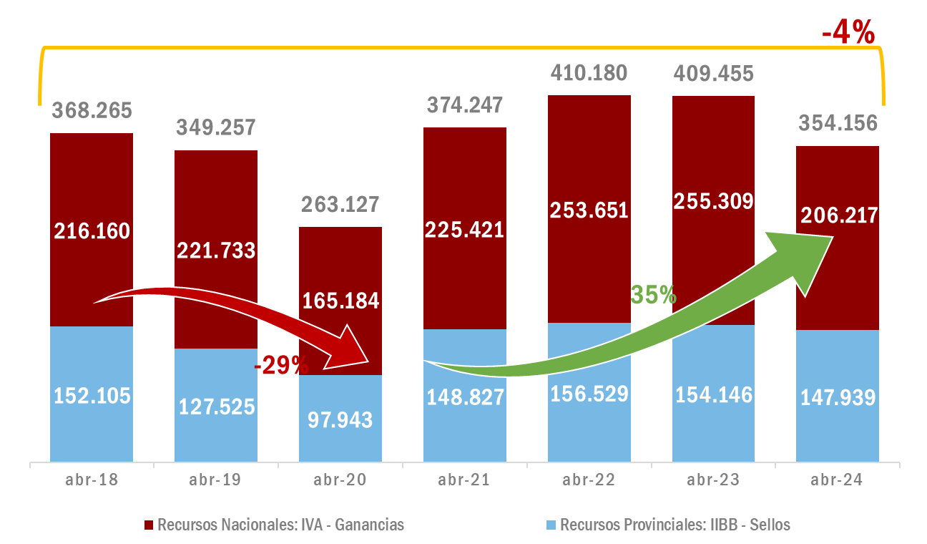

Nota: * En base a inflación interanual a cada mes (IPC Córdoba hasta marzo de 2024 y estimación propia para el mes de abril de 2024).

Fuente: Ministerio de Economía y Gestión Pública.

**Gráfico 3. Evolución de los recursos de la Provincia según origen**

Variación interanual real – Abril 2024

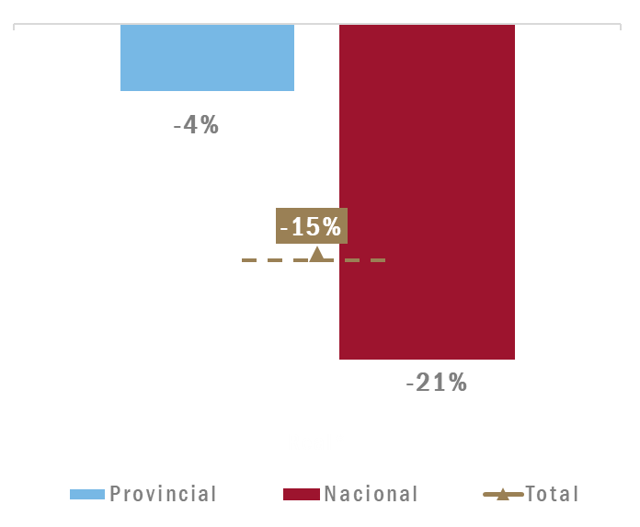

Nota: * En base a IPC Córdoba, inflación interanual mensual 2024 (IPC Córdoba hasta marzo de 2024 y estimación propia para el mes de abril de 2024).

Fuente: Ministerio de Economía y Gestión Pública.

**Gráfico 4. Principales recursos provinciales y nacionales**

Variaciones interanuales reales – Abril 2024

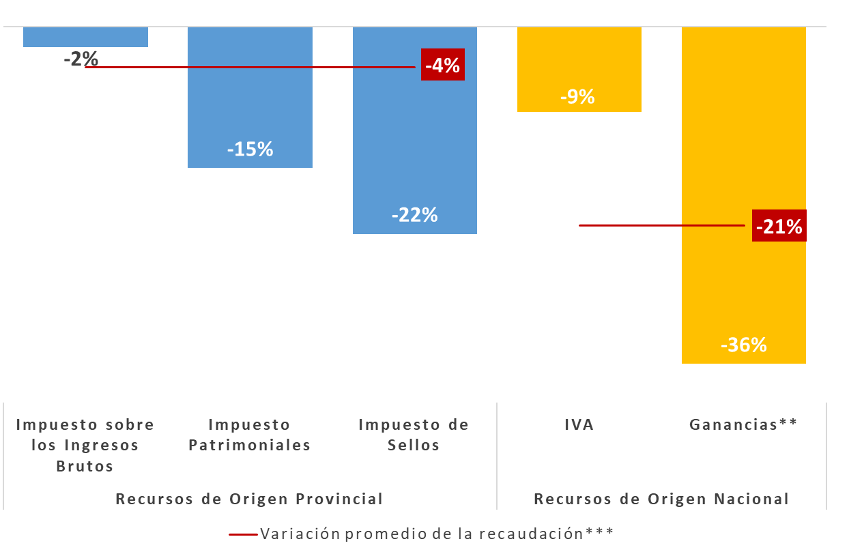

Nota: * En base a IPC Córdoba, inflación interanual mensual 2024 (IPC Córdoba hasta marzo de 2024 y estimación propia para el mes de abril de 2024); ** Incluye lo recibido a través del Régimen de Coparticipación Federal de Impuestos y el Fondo para Obras de Infraestructura y Programas Sociales.

Fuente: Ministerio de Economía y Gestión Pública.

# Anexo - Recaudación de la Provincia de Córdoba

## Recaudación mensual de la Provincia de Córdoba - Administración General - Año 2024

En millones de pesos corrientes



**Notas**: NCP significa No Considerados Previamente. La información estadística puede diferir de la información contable presentada en las Ejecuciones Presupuestarias Trimestrales. La información del último mes informado se actualiza el primer día hábil del mes subsiguiente; *Datos provisorios sujetos a la realización de ajustes contables. **Fuente**: Secretaría de Ingresos Públicos - Ministerio de Economía y Gestión Pública de Córdoba.

## 

## Referencias

(1) Se incluye en esta clasificación sólo los recursos provinciales en los que la Dirección General de Rentas es la encargada de su recaudación. Se excluyen aquellos recaudados por otras entidades públicas provinciales, por ejemplo, el Fondo para el Desarrollo Energético Provincial recaudado por EPEC;

(2) Incluye lo recaudado para el Fondo para el Financiamiento del Sistema Educativo (Fo.Fi.SE), el Fondo para el Financiamiento de Obras de Infraestructura (FFOI) percibidos por devengamiento de ejercicios anteriores y el Fondo Solidario de Cobertura y Financiación para Desequilibrios de la Caja de Jubilaciones;

(3) Incluye lo recaudado para el Fondo de Infraestructura de Redes de Gas para Municipios y Comunas, la Contribución Especial para financiación y ejecución de obras y servicios del Fideicomiso para el Desarrollo Agropecuario (FDA), el Fondo Provincial de Inclusión Social de Personas con Discapacidad y el Fondo de Seguridad Ciudadana y de Mejoramiento de los Servicios Públicos y Sociales. Además, incluye lo percibido por devengamiento de ejercicios anteriores en concepto de Fondo para el Financiamiento del Sistema Educativo (Fo.Fi.SE), Fondo Rural Infraestructura y Gasoducto, Fondo Mantenimiento Red Firme Natural, Fondo Acuerdo Federal; Fondo de Consorcio Canalero, el Fondo Especial de Conservación del Suelo y Fondo Especial de Pavimentación de Caminos Rurales.

(4) Percibido por devengamientos de ejercicios anteriores;

(5) Entre las más relevantes, por el monto recaudado, se encuentran las tasas cobradas por la Jefatura de Policía y el Ministerio de Transporte (Ley 8669) por los servicios prestados por los mismos;

(6) Refiere a ingresos eventuales, como pueden ser aquellos que ingresan por el pago de un tributo o de la suma de varios tributos adeudados, por orden de un juez, entre otros;

(7) Corresponde a lo recibido en concepto de Compensación por la disminución efectiva de recursos en 2018 resultante de la eliminación del artículo 104 de la Ley de Impuesto a las Ganancias y del aumento de la asignación específica del Impuesto al Cheque con destino al financiamiento de ANSES, en el marco del Consenso Fiscal -Ley Nacional N° 27.429-, lo que tendrá como destino el financiamiento de inversiones de infraestructura sanitaria, educativa, hospitalaria, productiva, de vivienda o vial -en sus ámbitos urbanos o rurales-, tanto por parte de la Provincia como de los respectivos Municipios y Comunas (Punto II, inc. a), Anexo Ley 27.429); el 20% de lo recibido por el Fondo de Compensación es transferido automáticamente a los Municipios y Comunas de la Provincia. Estos recursos son distribuidos en función de los índices de reparto de la Ley de Coparticipación Provincial N° 8.663.

(8) El Bono Nación Consenso Fiscal fue creado con el objetivo de compensar a las provincias por el desistimiento de los juicios por deudas entre las jurisdicciones. Este fondo fue establecido en el Consenso Fiscal firmado a fines del 2017. Nación se comprometió a distribuir los servicios del bono de manera mensual a las provincias a partir de agosto de 2018 en función de los coeficientes de coparticipación nacional. Los pagos se efectúan con un sistema de amortización francés, en cuotas constantes por un período de 10 años. Dicho bono luego es coparticipado a municipios y comunas teniendo en cuenta los coeficientes de coparticipación provincial.

(9) Corresponde a lo anteriormente recibido como Imp. a las Ganancias - Excedente Fondo Conurbano y Necesidades Básicas Insatisfechas.

(10) Derogado mediante Decreto 756/2018.

(11) Montos girados por Nación a través de la Coparticipación Federal de Impuestos; se imputa como una transferencia corriente de origen nacional.

(12) Corresponde a lo antes publicado bajo el nombre "Denuncia Pacto Fiscal - Recursos a cuenta por dif. de coparticipación Ley 10.077".

1. Estimador Mensual de la Actividad Económica elaborado por INDEC.
2. La base imponible del impuesto se compone principalmente por tres grandes conceptos relacionados al mercado inmobiliario, los consumos con tarjetas de crédito y a las operaciones realizadas en el mercado automotor.